Polska goni elektryczny świat motoryzacji
Do 2020 roku po światowych drogach ma poruszać się 10 mln elektrycznych samochodów. W tym czasie „zielone auta” stanowić będą około 1/3 sprzedaży na rynkach rozwiniętych i około 1/5 sprzedaży w miastach krajów rozwijających się.* W Polsce auta elektryczne i hybrydowe typu plug-in cieszą się coraz większa popularnością a w 2015 r nabywców znalazło już ok. 400 pojazdów. W tym roku liczba ta może wzrosnąć nawet o 50%. To wynik wzrastającej świadomości użytkowników pojazdów i oszczędności.

Rynek napędza nie tyle ekologia, co ceny ropy, bonusy podatkowe (zastosowano je w Norwegii), poprawa parametrów pojazdów i możliwość zmniejszenia kosztów utrzymania m.in. flot firmowych. Grupę klientów stanowią klienci indywidualni oraz firmy, strzegący standardów ekologii i poziomów zużycia paliwa w ramach flot firmowych.
W samej stolicy wzrost sprzedaży elektrycznych aut na przestrzeni trzech lat jest aż siedmiokrotny. W 2013 roku w Warszawie zarejestrowano 37 takich pojazdów, a w 2015 już 277.
Według analiz Frost & Sullivan, brytyjskiej firmy badawczej, w 2016 r zostanie sprzedanych pół miliona samochodów napędzanych elektrycznie na świecie, najwięcej zaś w Europie i Azji (Chiny). Biorąc pod uwagę wyniki sprzedaży kwartalnej w 2015 (European Automobile Manufacturers Association 2015) w Polsce możemy w 2015 roku przebić barierę 700 sztuk. To dużo, choć i tak prawie 9 krotnie mniej niż w Niemczech. Konieczna jest rozbudowa sieci ładowania EV (electric vehicles) w naszym kraju. Obecnie w Polsce mamy jedynie 150 takich punktów. Wkrótce może się to zmienić - np. władze Wrocławia założyły projekt budowy miejskiej sieci punktów ładowania EV, gdzie miasto dopłacałoby 50% (do 20 tys. zł) za instalację jednego terminalu. Komisja Europejska uznała to za priorytet swoich działań w najbliższych latach.

Rośnie sprzedaż elektrycznych pojazdów w Polsce
Spośród blisko 400 "elektryków" sprzedanych w 2015 roku ponad 60% stanowiły pojazdy serii BMW i3.
- Najbardziej popularnym modelem okazał się BMW i3, który prowadził praktycznie przez cały rok i zanotował blisko 30% wzrost sprzedaży. Model i8 stanowi obiekt zainteresowania pasjonatów motoryzacji lecz nie ma to tak dużego przełożenia na sprzedaż liczbową – podkreśla Marcin Słomkowski, dyrektor generalny Inchcape Motor Polska, jedynego agenta iBMW w Polsce. Jak zaznacza, wśród EV/PHEV bez zmian najlepiej sprzedają się modele z najwyższej półki, gdzie cena nie odgrywa dużej roli.

Analitycy przewidywali już we wrześniu ub.r. na podstawie danych BMW, że koncern ten w całym roku 2015 nie powinien mieć problemu z przekroczeniem 25 tys. sprzedanych aut serii i3 i i8.
Nabywcami eko - pojazdów stają się firmy i instytucje publiczne, które oprócz korzyści ekologicznych, dostrzegają szansę na znaczną optymalizację kosztów użytkowania floty.

Ekologicznie i tanio
Najwięcej oszczędności przyniesie brak wydatków na paliwo. Przyjmuje się, że koszt przejechania jednego kilometra samochodem elektrycznym jest średnio ponad 6-krotnie mniejszy niż analogicznym pojazdem napędzanym silnikiem spalinowym. Do tego dochodzą niższe koszty ubezpieczenia oraz serwisowania. - Co za tym idzie, w przypadku rozbudowanych flot pojazdów wydatki mogą zmaleć nawet o kilkadziesiąt procent – podkreśla prezes Inchcape Motor Polska
BMW i3, najbardziej popularny model elektryczny w Polsce w 2015 r.
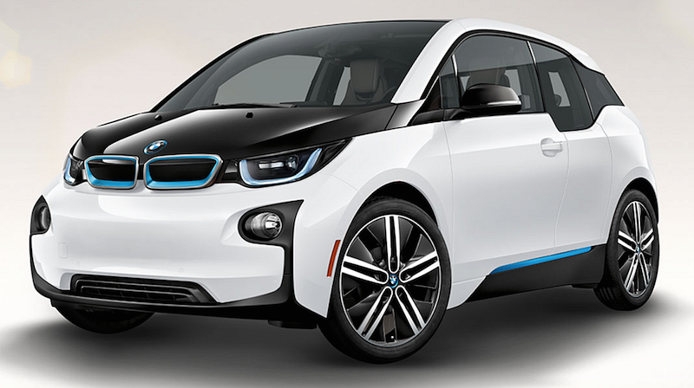
Dla Polski przykładem może być Holandia, gdzie Amsterdam Airport kupił 160 pojazdów elektrycznych, obsługujących lotnisko, ze względu niższe koszty i redukcję emisji spalin. Ale nawet w Stanach Zjednoczonych, gdzie paliwo jest tanie (0,8 USD/ litr), przedsiębiorstwa taksówkowe decydują się na samochody elektryczne. Bo im się to coraz bardziej opłaca.
Eksperci rynku motoryzacyjnego są zgodni, że w Polsce taka tendencja połączona z wzrastającym zainteresowaniem firm flotami pojazdów tańszych w eksploatacji, mogą przyczynić się do dynamicznego rozwoju segmentu i przekroczenia bariery 1000 sztuk w ciągu najbliższych 18 miesięcy.
Polska musi jednak pokonać dystans dzielący ją od Europy. Po krajowych drogach wiele starych, nieekologicznych aut. Według ostatnich raportów, około 71% wszystkich samochodów na polskich drogach to auta mające 10 lub więcej lat. Jednocześnie tylko 4% ma mniej niż 2 lata. Dla porównania w Niemczech samych samochodów EV/PHEV zarejestrowano w 2014r. 13.049 z czego 8,5 tys. elektrycznych!
Międzynarodowa agencja badawcza Navigant Research prognozuje, że do 2023 samochody elektryczne będą stanowić 2,4 proc. sprzedaży pojazdów nowej generacji na świecie. Z kolei światowy rynek samochodów osobowych o napędzie elektrycznym może zanotować wzrost sprzedaży z 2,7 mln w 2014 r do 6,4 mln w 2023 roku.
* Raport Deloitte, 2015

